**Клас: 1 – Б**

**Предмет: *Фізична культура***

# Тема: Організаційні вправи. Різновиди ходьби та бігу. Комплекс ЗРВ. Рухливі ігри "Секретне завдання", "Стрибки по "КУПИНАХ"", "Через осередки". Вправи для формування правильної постави.

**Хід уроку**

***Під час дистанційного навчання дуже не хочеться вставати з ліжка, особливо дітям. Для того, щоб ранок розпочинався з користю, рекомендуємо зайнятись разом зарядкою. І корисно і приємно. У сьогоднішніх відео діти виконають ряд фізичних вправ, які легко виконувати вдома. Ніяке обладнання чи спортзал не потрібно!***

# Пригадайте правила техніки безпеки під час занять фізкультурою вдома:

[***https://www.youtube.com/watch?v=haAfK10vH7s***](https://www.youtube.com/watch?v=haAfK10vH7s)

# Комплекс вправ ранкової гімнастики.

***- Запрошую всіх на ранкову гімнастику:*** [***https://www.youtube.com/watch?v=Uqw6QQwWqO0***](https://www.youtube.com/watch?v=Uqw6QQwWqO0)

# 3. Вправи для формування правильної постави.

- ***Перегляньте вправи для формування правильної постави за посиланням:*** [***https://www.youtube.com/watch?v=njNFRLJWajg&t=2s***](https://www.youtube.com/watch?v=njNFRLJWajg&t=2s)

**4. Демонстрація спеціальних бігових вправ для початківців.**

- Спробуй виконати вдома спеціальні бігові вправи для початківців,

які переглянули у відео:

<https://www.youtube.com/watch?v=xae4zzTVZGk>

**5. Дихальні вправи.**

- Розгляньте малюнки із зображенням вправ для дихання.

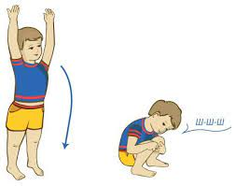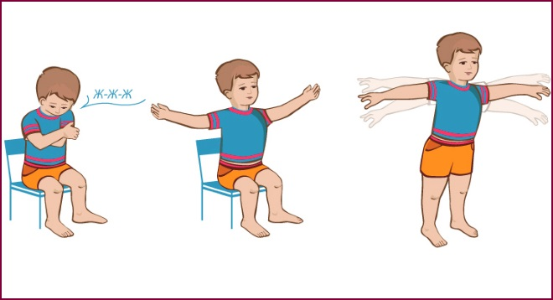

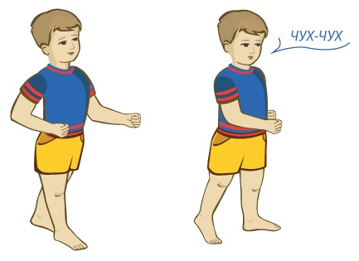

6. Рухливі ігри.

"Театр звірів"

Правила гри:

Діти мають наслідувати рухи тварин і птахів. Перемагає той, кому вдасться найточніше відтворить рухи та звички тварин (птахів). У грі діти удосконалюють свої рухи; розвивають їх виразність, точність, різноманітність; учаться управляти своїм тілом.

"Ой, у полі жито"

Правила гри:

Діти утворюють коло. Усередині навколішках сидить «зайчик», перебирає руками, нібито передніми лапками.

Діти:

„Ой, у полі жито: сидить зайчик,

Він ніжками чеберяє;

Коли б такі ніжки мала,

То я б ними чеберяла

Як той зайчик, ох! (Двічі)

Ой, у полі просо: сидить зайчик,

Він ніжками чеберяє;

Коли б такі ніжки мала,

То я б ними чеберяла,

Як той зайчик, ох! (Двічі)

Ой, у полі гречка: сидить зайчик,

Він ніжками чеберяє;

Коли б такі ніжки мала,

То я б ними чеберяла,

Як той зайчик, ох! “(Двічі)

На слова „сидить зайчик“ і „чеберяє“, той, хто сидить усередині кола, перебирає руками. Водночас діти ходять у колі. На слова „коли б такі ніжки“ висувають почергово ноги вперед і назад, а на „ох!“ підстрибують угору і вказують на „зайчика“ рукою. Під час виконання другого куплету йдуть у протилежний бік. Під час виконання третього куплету на слова „коли б такі...“ зупиняються, притупують ногою, рухають обома руками в повітрі перед собою або над головами.

"По гриби"

Правила гри:

Діти шикуються біля лінії. На відстані 9—10 м навпроти кожного учня розкладають по 3 „гриби“ (виготовлені з дерева або намальовані на картоні). За сигналом діти повинні переносити „гриби“ по одному до своєї лінії.

7. Рухливі ігри для розвитку фізичних якостей: <https://www.youtube.com/watch?v=WwxzDHFGCUQ>

***Бажаю вам гарного настрою і міцного здоров’я!***